Свободное пространство для новых идей
12.07.2017
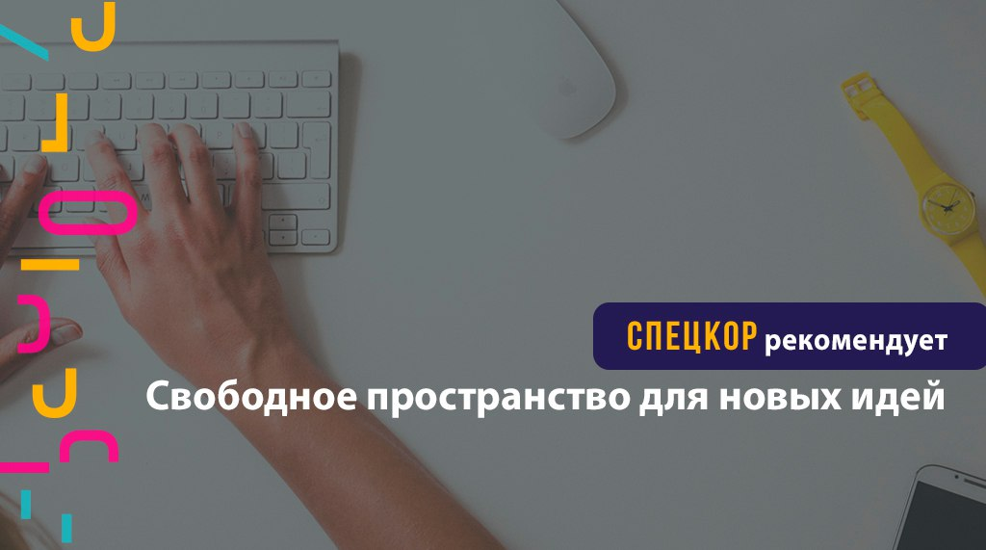

Realtimeboard – онлайн доска, позволяющая в режиме реального времени создавать с командой проекты, инфографику, схемы и таблицы, используя инструменты дизайн-мышления.
Чем полезен данный сервис?
- Это отличная замена офисным флипчартам
Вам не понадобятся листы – доска имеет безграничное пространство. С помощью простых и понятных инструментов можно наглядно представить информацию, не отрываясь от рабочего места.
- Это удобная платформа для совместной работы
Используя привычные инструменты маркерной доски, Вы можете записывать мысли и делиться ими с друзьями по чату, видеозвонкам и оставлять комментарии даже находясь на разных континентах.
- Это практичная программа для создания презентаций
Она позволяет работать со множеством материалов на одной доске. Загружайте файлы, картинки и документы с вашего компьютера или из Google Drive, которые можно структурировать и редактировать, оставаясь при этом в сервисе.
⚡Все результаты вашей работы можно сохранять в виде картинки или PDF-презентации

Адрес страницы: http://centrprof.dtoiv.mos.ru/projects/special-correspondent/detail/6443162.html
ГБУ города Москвы «Городской центр профессионального и карьерного развития»

